# 待遇

# 工作内容

# 报考

## 参加国考省考（难度较大类似考研）

### 国考（快速反应力）（适合应届毕业生）

11月底分----省级和市级

### 省考（）

四月底进行

笔试（《行政职业能力测验》35%+《申论》35%）+面试30%

行测：常识+数量关系+言语理解+判断推理+资料分析

难度高

可选岗位：

1. 金堂县研究生专项(基本上每个岗位都有针对研究生的)
2. 部分岗位针对研究生专业限制更低

参公人员可以参加选调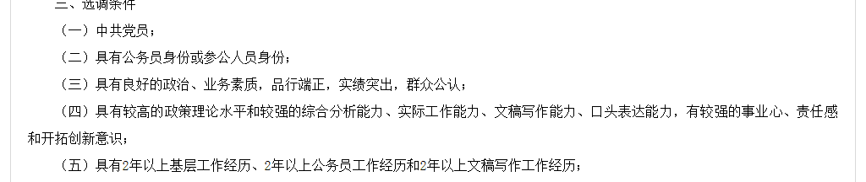

2018年3月21日出公告

四川省2018年公告合集http://202.61.89.231/news/content.aspx?nid=16844&t=1

成都市招录公告<http://202.61.89.231/news/content.aspx?nid=16835&t=1>

四川省直招录公告<http://202.61.89.231/news/content.aspx?nid=16815&t=1>

报名时间：3月22日

考试时间：4月21

笔试成绩公布：6月上旬

面试时间：7月13-16日

## 参加选调、人才引进

条件更加苛刻，但是难度低

人才引进发布时间为

### 选调生

1. 一般选调生（普遍岗位都是乡镇，但是针对双一流研究生可能会优先考虑市区、双一流大学不限专业）

四川省2018年度选调生）<http://xds.gcdr.gov.cn/home/infodetail.jsp?id=8a8048496068a9470161fe2cf945009c>

选调范围：

1. 高校：双一流大学+四川当地本科+西南政法大学
2. 校级优秀学会干部（我本科有一个）

发布时间：3月7日

报名时间：3月14日-3月23日

考试时间：4月中旬

录取时间：6月初

考试内容：《行测》+《申论》

1. 急需紧缺专业选调生(考试难度较低，岗位不定)

选调范围：

1. 高校：双一流大学
2. 校级优秀学会干部（我本科有一个）

（去年四川可能没在湖大招人）在中南大学简章<http://jobsky.csu.edu.cn/Home/NewsDetails/12249>

发布时间：11月16日

报名时间：10月22日-11月21日

考试时间：12月8日

录取时间：1月15日

考试内容：《行测》+《申论》

最基本条件：需要核实本科的《优秀学生干部》是否可以作为评价依据。

### 人才引进

1. 青白江区人才引进：

2018公告<http://www.qbj.gov.cn/qbj/443820/457011/443875/1787716/index.html>

2018签约http://www.qbj.gov.cn//qrsj/649110/649123/1954670/index.html

（2018年招收目录专业和实际录取专业明显不同，2019年未公布录取人员具体专业院校信息无法核查）

录取范围：

1. 双一流高校
2. 专业限制较多

发布时间：2017年10月19日

报名时间：（未找到）

录取时间：2018年8月13日

2019公告<http://www.qbj.gov.cn/qbj/443820/457011/443875/1996985/index.html>

2019签约http://www.qbj.gov.cn/qbj/443820/457011/443875/2004488/index.html

录取范围

1. 双一流高校
2. 专业限制较多（只有质监和妇联不限）

发布时间：11月7日

报名时间：11月19日

现场报名：

录取时间：11月22日

2019年没有笔试，考核方式：资格初审+综合面试（100分）

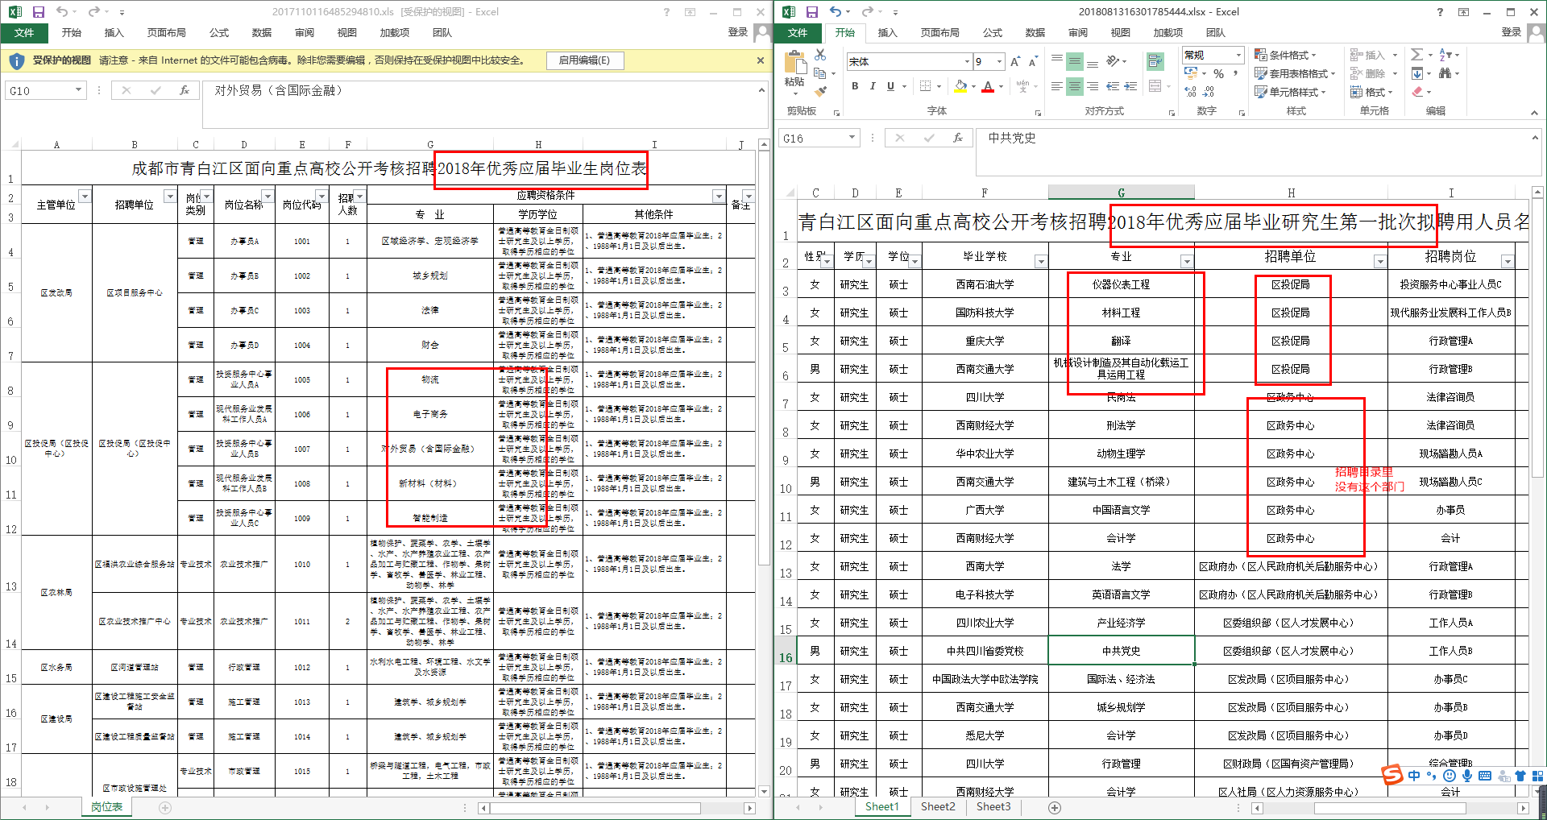

图12018年公告专业目录-实际录取专业

1. 新都区人才引进：

2018年属于特需人才和社招一起

招聘时间：2018年6月14日

1. 龙泉驿区人才引进：（目前只看见2018年，没有2019年）

http://join.lqyrcb.com/announcement.html

范围：

1. 院校要求本硕985
2. 专业只有相近专业（看宣传栏有许多相同专业）
3. 郫都区人才引进

2018年公告：<http://www.pidu.gov.cn/pidu/c125580/201810/15/content_52667d689a554d9a97232826e4c809b8.shtml>

范围：

1. 毕业3年内985重点高校毕业生
2. 专业无动力相关专业

# 职业发展

# 人生思考

私企的工作绝大多数人也会进入瓶颈期，然后部分面临中年危机。资本与官僚，二选一吧。

# 未解决问题

1.报考公务员可以选择本科或者研究生其中一个专业报考，入职后按照研究生对待？

来源：<https://www.zhihu.com/people/hui-hui-hui-93-33/activities>

1. 最基本条件：需要核实本科的《优秀学生干部》是否可以作为评价依据？
2. 四川省2019年是否在湖南大学招聘了紧缺专业选调生？

